Queen Bee · Récapitulatif du projet et du cours BC3
Oct 16, 2026 ·
Queen Bee est une mini-plateforme de détection d'intrusions, construite en trois jours pour appliquer le cours d'architecture logicielle : chaque notion vue en cours y prend la forme d'un fichier du dépôt et d'un test qui la prouve.

Le projet et le cours en une page
Le but du module : construire un logiciel qui reste sûr quand on l'attaque, et facile à modifier sans tout casser. La plupart des failles viennent d'un code mal organisé, pas d'un manque d'outils de sécurité. Le cours le résume ainsi : la sécurité ne s'ajoute pas à la fin, elle se décide quand on dessine les boîtes et les flèches.
Queen Bee, la ruche qui détecte les attaques. Sur chaque serveur, une abeille (l'agent) lit les journaux de connexion et envoie ses rapports à la reine. La reine valide, détecte et décide : elle ouvre un incident, alerte le SOC, et un analyste peut bloquer l'adresse sur le pare-feu.
Le piège : l'outil de sécurité est lui-même une cible. Le cours en cite trois : la fausse abeille (faux rapports, attaque l'intégrité), l'inondation d'alertes (attaque la disponibilité) et l'attaquant qui efface ses traces (attaque la preuve). Et l'attaquant écrit dans nos journaux : c'est lui qui choisit le nom d'utilisateur d'une connexion ratée.
Une seule chaîne logique sur les trois jours :
Étape | Question | Exemple Queen Bee
Propriété DICP | que protège-t-on ? | l'intégrité des rapports d'agents
Menace STRIDE | qu'est-ce qui peut mal tourner ? | S : une fausse abeille envoie des événements
Exigence EX-nn | que doit faire le système ? | EX-01 : tout message DOIT être signé HMAC-SHA256
Test | comment le prouve-t-on ? | test_abuse_forged_signature_rejected
DICP = Disponibilité, Intégrité, Confidentialité, Preuve. STRIDE = usurpation, altération, répudiation, fuite d'information, déni de service, élévation de privilège.
Jour | Thème du cours | Ce que Queen Bee devient
J1 · 14 oct. | Concevoir : menaces, objets valides, SOLID, patterns de création | le script hérité devient un domaine propre et testé
J2 · 15 oct. | Structurer : patterns défensifs, architectures, hexagone | le domaine est entouré de ports et d'adaptateurs gardés
J3 · 16 oct. | Éprouver et livrer : revue de sécurité, infrastructure, documentation | 7 failles prouvées et corrigées, plan réseau, dossier complet

Jour 1 · Concevoir avec la sécurité
Le J1 transforme le script hérité legacy/log_watcher.py en un domaine propre, en commençant par se demander ce qu'on protège. Le script marchait, mais une seule classe lisait, détectait, stockait et alertait, avec un mot de passe en dur et du SQL construit par f-string.
Notion du cours | Ce que nous en avons fait | Où
Modèle de menaces (4 questions, DFD, STRIDE) | 7 frontières de confiance TB1 à TB7, 9 exigences EX-01 à EX-09 | docs/threat_model.md
Un objet invalide ne doit jamais exister | SecurityEvent figé (frozen=True), vérifié dans __post_init__ : IP, nom, action, fuseau | domain/model.py
S · responsabilité unique | une classe par raison de changer : événement, règle, incident | domain/
O et L · ouvert / fermé, Liskov | une nouvelle menace = une nouvelle règle (PortScanRule), sans toucher au service | domain/rules.py
I · petites interfaces | des Protocol d'une ou deux méthodes : on ne donne pas toutes les clés | application/ports.py
D · inversion de dépendances | le service reçoit sa base, ses notificateurs et son secret, il ne les crée pas | application/services.py
Fabrique à liste d'autorisation | build_rule n'accepte que les noms du registre, jamais getattr | domain/rules.py
Monteur | Settings assemblé, validé à la fin, figé ; la clé en repr=False | config.py
Fabrique abstraite | une famille « production », une famille « mémoire », jamais de mélange | factories.py
Pas de Singleton | une fonction de démarrage unique, build_app | bootstrap.py
Le diagramme de classes ci-dessous montre le domaine : il ne connaît ni base, ni réseau, ni fichier. Le cours l'appelle « une île », et c'est ce qui le rend testable en quelques millisecondes.
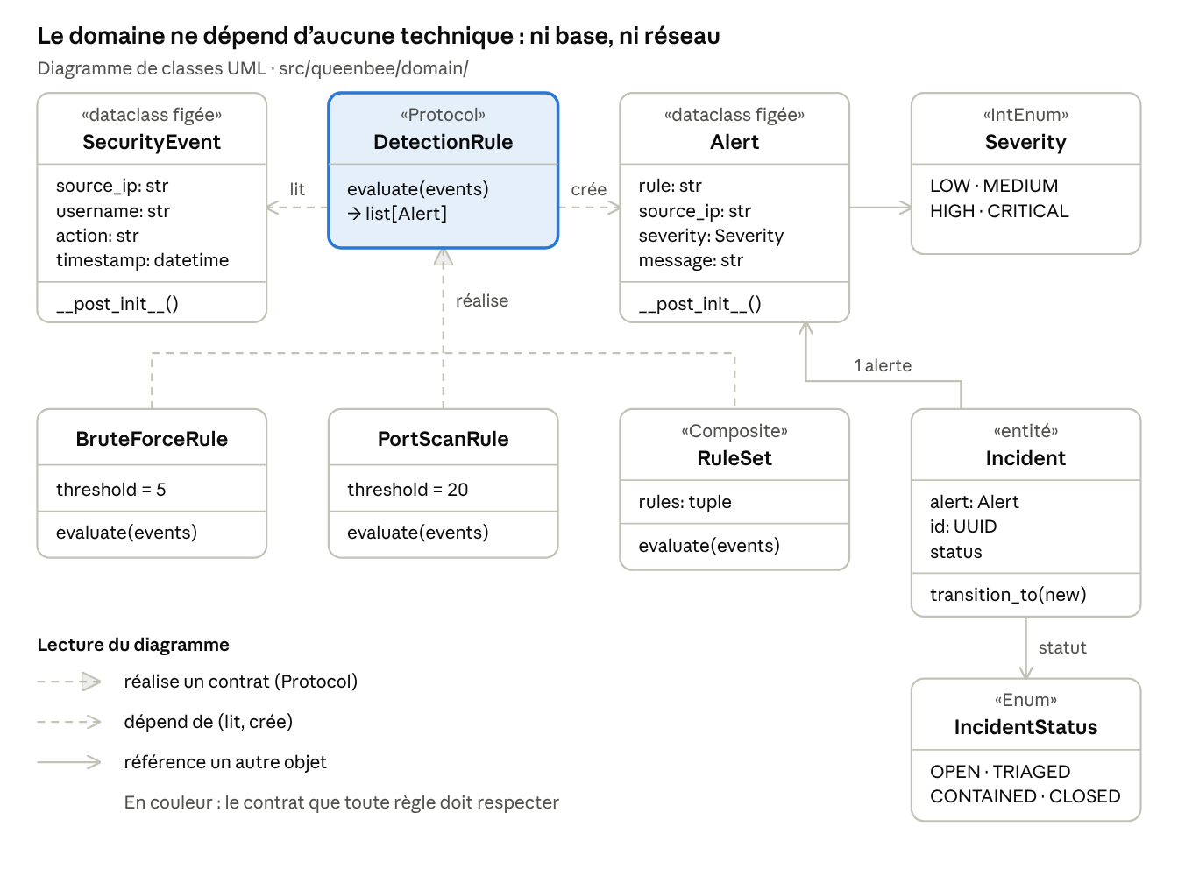
Diagramme de classes UML du domaine · 9 classes
Les trois règles réalisent le même contrat DetectionRule : ajouter une menace, c'est ajouter une classe, sans toucher au reste (principes O et L).

Jour 2 · Structurer : hexagone et patterns défensifs
Le J2 passe d'un composant sûr à un système sûr : nous avons choisi un monolithe en architecture hexagonale, où toutes les dépendances pointent vers le domaine. Le cours compare neuf architectures depuis la surface d'attaque et retient qu'il n'y a pas de meilleure architecture, seulement celle qui expose le moins pour le besoin.
Le choix, tracé dans l'ADR 0001. Pour quelques milliers d'événements par heure et une équipe de quatre, des microservices auraient ajouté 3 à 4 frontières réseau et autant de secrets. Conséquences négatives assumées : plus de fichiers, des validations en double, et un seul processus donc un seul point de défaillance.
Les anneaux de l'hexagone, du centre vers l'extérieur :
Anneau | Contenu | A le droit d'importer
Domaine | SecurityEvent, Incident, règles de détection | la bibliothèque standard seulement
Application | DetectionService, IncidentService, ports en Protocol, contrôle d'accès | le domaine
Adaptateurs | parseur de journaux, API des agents, SQLite, notificateurs, pare-feu | application et domaine
Démarrage | bootstrap.py, seul endroit qui assemble les pièces | tout
La règle est vérifiée par la machine : import-linter fait échouer la chaîne si une couche importe une couche supérieure (résultat : 1 contrat tenu, 0 cassé).
Le cas d'usage sensible suit toujours le même ordre : autoriser, vérifier, appliquer la règle métier, persister. Autoriser d'abord empêche un lecteur de deviner quels incidents existent.
Cinq patterns défensifs, chacun prouvé par un test d'abus. Le cours le dit : un pattern défensif sans test d'abus n'est qu'une promesse.
Pattern | Image du cours | DICP | Ce que prouve le test d'abus
Procuration (IncidentReadProxy) | un vigile devant la porte | C | un lecteur peut lire mais pas modifier
Décorateur (AuditedNotifier, RateLimitedNotifier) | des couches ajoutées sans toucher au code | D · P | 1 000 alertes → 3 transmises, 997 comptées
Adaptateur et couche anti-corruption (parse_agent_message, ThreatFeedTranslator) | une douane | I | ligne piégée, champ en trop, faux indicateur rejetés
Observateur (AlertBroadcaster) | une sirène qui ne sait pas qui l'entend | D | un abonné en panne ne bloque pas les autres
Commande et État (BlockIpCommand, _TRANSITIONS) | un ordre de mission, des guichets dans l'ordre | I · P | IP piégée refusée, triage impossible à sauter
Le diagramme de composants ci-dessous montre où chaque pièce vit dans l'hexagone.
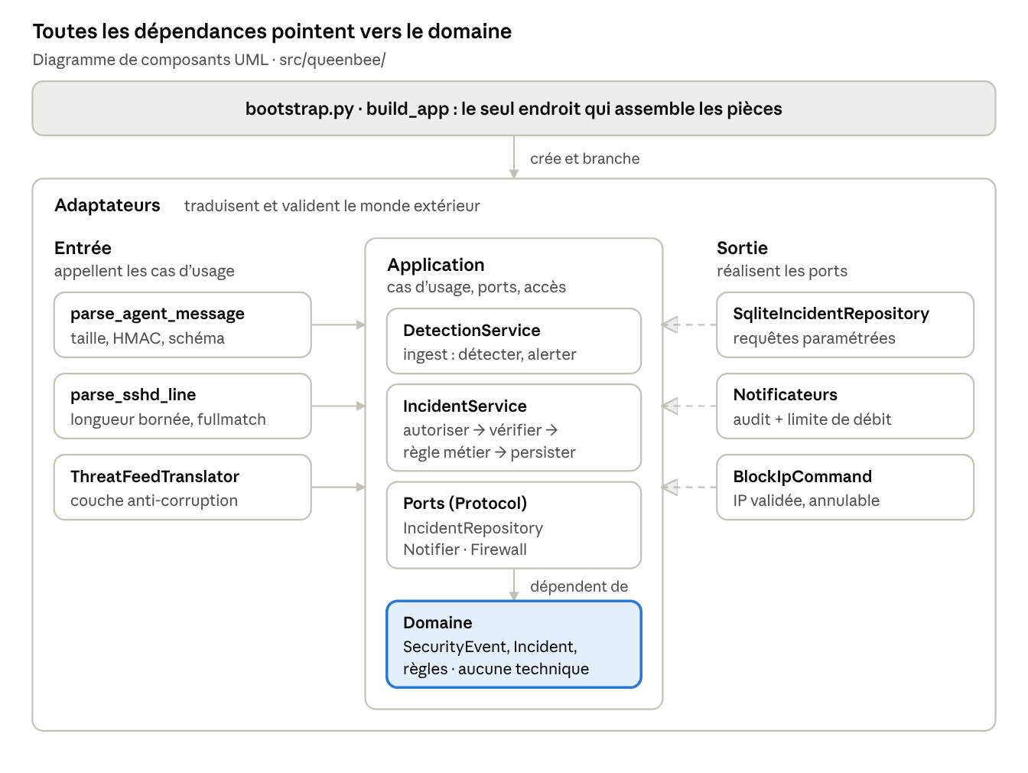
Diagramme de composants UML · l'hexagone de Queen Bee
Les adaptateurs d'entrée appellent les cas d'usage, ceux de sortie réalisent les ports, et le domaine au centre n'importe rien de technique : import-linter vérifie ce sens à chaque commit.

Le parcours d'une attaque, de l'agent à la clôture
Scénario du dossier : un attaquant rate 5 connexions SSH sur srv-web-01 depuis 10.0.0.66. Le parcours complet traverse six frontières de confiance et il est rejoué de bout en bout par un test, test_facade_full_journey_from_signed_messages_to_closed_incident.
Le diagramme de séquence suit la partie machine : l'agent envoie un message signé, la douane vérifie la taille, la signature et le schéma, puis la détection ouvre un incident et prévient le SOC. Chaque contrôle se fait dans cet ordre précis : on ne lit le contenu qu'une fois l'auteur authentifié.
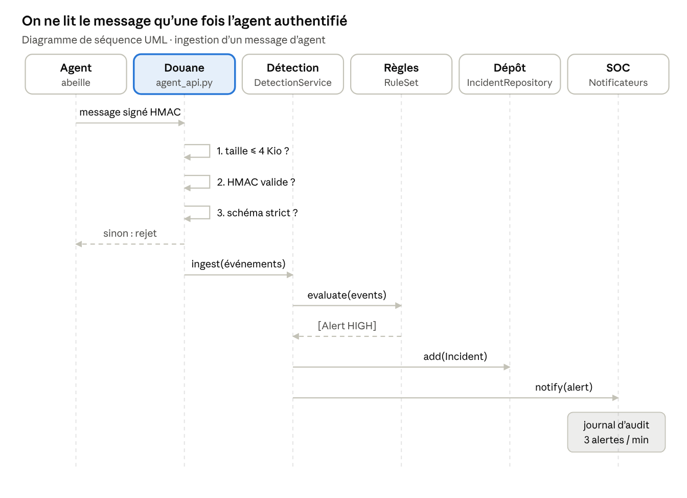
Diagramme de séquence UML · de l'agent au SOC
Le diagramme d'états suit la partie humaine : le cycle de vie de l'incident. Le pattern État verrouille les transitions ; tout ce qui n'est pas une flèche du diagramme est refusé avec une DomainError, et seul le rôle analyste peut faire avancer un incident.
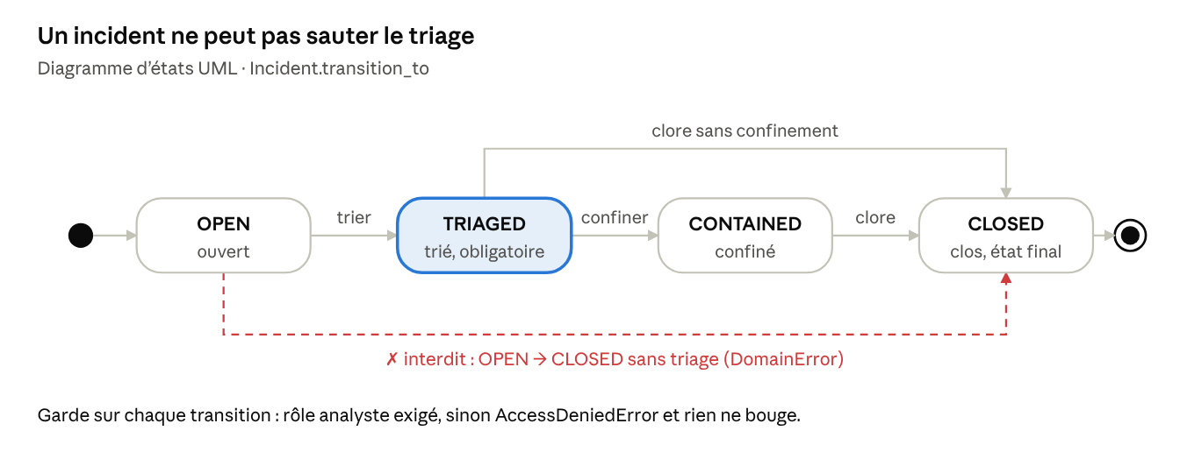
Diagramme d'états UML · cycle de vie d'un incident

Jour 3 · Éprouver et livrer
Le J3 passe du côté de l'attaquant, uniquement en local sur labs/vulnerable_queenbee.py : les 7 failles ont été prouvées, corrigées dans leur couche, puis leur test a été inversé en test de non-régression.
La revue de sécurité en six temps (cours J3, diapo 7) : lire l'architecture, supposer une faille par flux, l'exploiter par un test, la corriger au bon endroit, inverser le test et relancer les outils, tracer la décision dans un ADR.
# | Faille | Couche | STRIDE · DICP | Correction | ADR
1 | Secret en dur partagé par tous les services | configuration | S, I · C | une clé par service, lue dans l'environnement, sans valeur par défaut | 0002
2 | Regex à retour arrière exponentiel (ReDoS) | adaptateur | D · D | longueur bornée avant la regex, motif sans répétition imbriquée | 0003
3 | Désérialisation pickle (exécution de code) | adaptateur | T, E · I | json.loads, taille bornée, schéma strict | 0004
4 | Requête SQL construite par f-string | persistance | T, I · I, C | requête paramétrée ? | 0005
5 | Aucune autorisation dans le service | application | E, R · I, P | rôle analyste exigé en première étape du cas d'usage | 0006
6 | Services qui ne s'authentifient pas | infrastructure | S, T · I | requête et réponse signées ; mTLS en production | 0007
7 | Comparaison de jeton non constante | sécurité | I, S · C | hmac.compare_digest | 0008
L'infrastructure cible transforme l'architecture en plan réseau : une zone par niveau de confiance, 12 flux justifiés chacun par un élément du code, et le refus par défaut pour tout le reste. L'application écrit ses journaux dans la zone sécurité mais ne peut ni les relire ni les effacer. Objectifs de reprise : RPO de 15 minutes (perte de données tolérée) et RTO de 4 heures (durée d'arrêt tolérée), avec des sauvegardes 3-2-1. Quatre ADR (0009 à 0012) tracent ces choix.
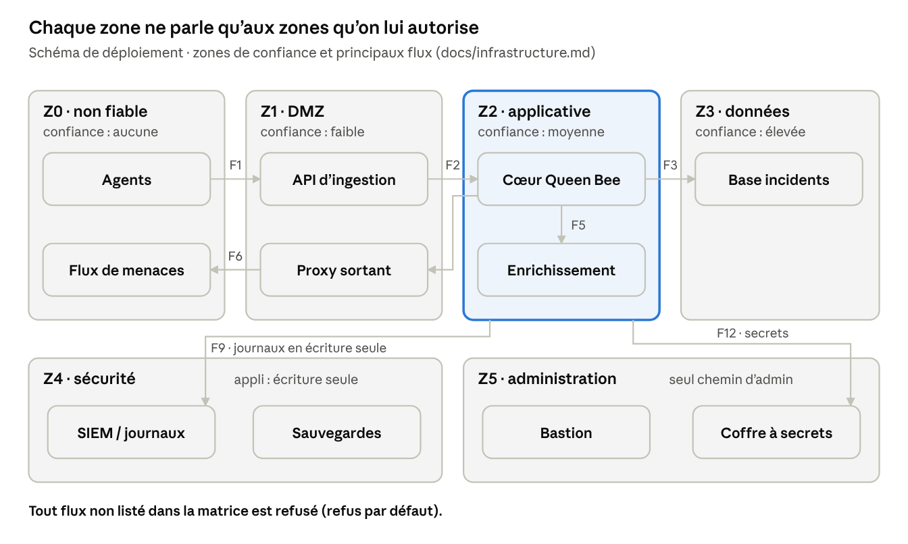
Schéma des zones de confiance · 6 zones, principaux flux
F1 : agents vers l'API (HTTPS, TLS 1.3) · F2 : API vers le cœur (mTLS) · F3 : cœur vers la base (SQL paramétré, TLS) · F5 : enrichissement, requête et réponse signées · F6 : flux de menaces via le proxy sortant · F9 : journaux vers le SIEM · F12 : secrets lus au démarrage. Les flux F4, F7, F8, F10 et F11 (analystes, pare-feu, messagerie, sauvegarde, bastion) sont détaillés dans docs/infrastructure.md.

Correspondance cours ↔ projet
Chaque notion des diapos a un fichier dans le dépôt et un test qui la prouve. Les slides utilisent des noms français, le code des noms anglais (voir la fiche de correspondance).
Notion | Diapo | Dans le dépôt | Test qui la prouve
DICP, STRIDE, exigences testables | J1 · 4, 9, 10 | docs/threat_model.md | docs/tracabilite.md (9 / 9 exigences)
Objet invalide impossible | J1 · 11 | SecurityEvent (domain/model.py) | test_domain.py
SOLID, petites interfaces | J1 · 15, 16 | application/ports.py | test_repository_contract
Fabrique à liste d'autorisation | J1 · 20 | build_rule (domain/rules.py) | test_creational.py
Monteur, secret masqué | J1 · 22 | Settings (config.py) | test_secret_never_printed
Racine de composition | J1 · 23 | build_app (bootstrap.py) | test_end_to_end_facade
Parcours et tranche verticale | J2 · 7, 8 | docs/parcours.md | test_facade_full_journey_from_signed_messages_to_closed_incident
Adaptateur | J2 · 11 | parse_sshd_line, parse_agent_message | test_malicious_lines_rejected, test_abuse_forged_signature_rejected
Procuration | J2 · 12 | IncidentReadProxy (application/access.py) | test_abuse_viewer_can_read_but_not_write_through_proxy
Décorateur | J2 · 13, 17 | AuditedNotifier, RateLimitedNotifier | test_abuse_rate_limiter_absorbs_alert_flood
Stratégie, Observateur | J2 · 15 | DetectionService.ingest, AlertBroadcaster | test_abuse_broken_subscriber_does_not_block_others
Commande, État | J2 · 16 | BlockIpCommand, Incident.transition_to | test_abuse_block_command_refuses_injection, test_state_forbids_skipping_triage
Architectures comparées, hexagone | J2 · 18, 19 | docs/comparaison_architectures.md, ADR 0001 | lint-imports : 1 kept, 0 broken
Couche anti-corruption | J3 · 6 | ThreatFeedTranslator | test_anti_corruption_layer_translates_and_rejects
Revue de sécurité, 7 failles | J3 · 7 à 10 | labs/vulnerable_queenbee.py, ADR 0002 à 0008 | pytest -m lab (14 tests *_corrigee_*)
Zones et flux | J3 · 11, 12 | docs/infrastructure.md, ADR 0009 à 0012 | revue : chaque flux justifié, refus par défaut

Le dossier final et les chiffres du rendu
Le rendu j3-rendu contient les 8 pièces demandées, et toutes les portes qualité sont vertes.
Pièce du dossier | Fichier
Modèle de menaces | docs/threat_model.md
Code hexagonal testé | src/queenbee/, tests/
Traçabilité exigence ↔ test | docs/tracabilite.md
ADR | docs/adr/0001 à 0012
Infrastructure | docs/infrastructure.md
Diagrammes (C4 niveaux 1 à 3, classes, séquence) | docs/uml/
Recette Go / No-Go | docs/recette.md
Trace de release (écarts, dette) | docs/release.md

Contrôle | Résultat
Tests (pytest) | 145 verts, couverture 100 %
Preuves de laboratoire (pytest -m lab) | 14 vertes, 7 failles sur 7 inversées
Style et typage (ruff, mypy --strict) | aucune erreur
Sécurité (bandit, pip-audit) | aucune alerte, aucune dépendance vulnérable
Architecture (lint-imports) | 1 contrat tenu, 0 cassé
La décision de recette : Go pour la démonstration, No-Go pour une mise en production tant que les vrais adaptateurs manquent.

